과목 명: 시스템프로그래밍
담당 교수 명: 박 운 상
<<Assignment 6>>

서강대학교 컴퓨터학과
[학번]20141575
[이름]임형석
목 차
1. 프로그램 개요 3
2. 프로그램 설명 3
2.1 프로그램 흐름도 3
3. 모듈 정의 4
3.1 모듈 이름 : DynamoDB_Import_S3.py 4
3.1.1 기능 4
3.1.2 사용 변수 4
3.2 모듈 이름: DynamoDB_Query_CLI.py 4
3.2.1 기능 4
3.2.2 사용 변수 4
4. 전역 변수 정의 5
4.1 myTable 5
4.2 bigram 5
4.3 item 5
4.4 bucket 5
4.5 temp 5
4.6 line 5
4.7 words 5
4.8 dynamoTable 5
4.9 content 5
4.10 counts 5
5. 코드 6

프로그램 개요
프로젝트 6에서는 대용량 Bigram(N-Gram에서 N=2) 언어 모델을 python과 AWS DynamoDB시스템을 이용한 분산 데이터 베이스를 통하여 빠르게 검색한다.

프로그램 설명

프로그램 흐름도

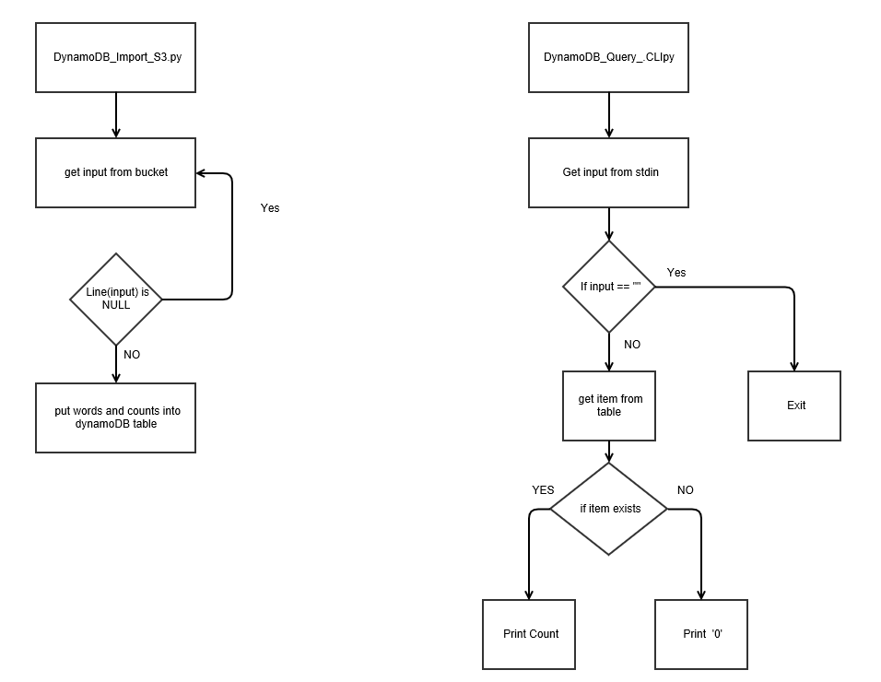

모듈 정의

모듈 이름 : DynamoDB_Import_S3.py

기능
Bucket ‘inputinputinputinput’에 있는 data들을 가져와서 words와 counts를 각각 구한 후에 Table ‘prjoect6’(DynamoDB Table)에 올린다.

사용 변수
Bucket : input이 들어가 잇는 bucket
dynamoTable : 저장할 table
temp : bucket에 있는 내용을 list로 받음
content : 파일 내용이 저장된다.
line : 파일 한줄이 저장된다.
words : bigram 단어 조합이 저장된다.
Counts : words가 나온 개수가 저장된다.

모듈 이름: DynamoDB_Query_CLI.py

기능
입력이 빈칸인 겨우 프로그램을 종료하고 입력이 빈칸이 아니면 ,입력한 단어조합이 DynamoDB Table에 있는 지 검사 후에 입력한 단어 조합이 Table에 존재한다면 그 단어 조합이 나온 counts를 출력해주고, Table에 존재 하지 않다면 0을 출력해준다. 입력에 빈칸이 들어 올 때 까지 프로그램은 종료 되지 않는다.

사용 변수
myTable : 사용하는 table
bigram : 입력받은 input
item : table에서 입력한 단어조합을 찾은 결과

전역 변수 정의

myTable
사용하는 table

bigram
입력받은 input

item
table에서 입력한 단어조합을 찾은.

bucket
input이 들어가 잇는 bucket

temp
저장할 table bucket에 있는 내용을 list로 받음 content

line
파일 한줄이 저장된다.

words
bigram 단어 조합이 저장된다.

dynamoTable
저장할 table

content
파일 내용이 저장된다.

counts
words가 나온 개수가 저장된다.

코드
DynamoDB_Import_S3.py
execfile('20141575.conf')

from boto.dynamodb2.table import Table
from boto.s3.connection import S3Connection

s3 = S3Connection()
bucket = s3.get_bucket('inputinputinputinput') #bucket name inputinputinputinput

dynamoTable = Table('project6') #table name project 6

temp = bucket.list() #get list of bucket

for i in temp:
if 'Input' in i.key and 'part-' in i.key:
content = i.get_contents_as_string() #select input
for line in content.split('\n'): #read content
if line.strip() != "": #not read null
words, counts = line.split('\t') #split by tab
dynamoTable.put_item(data={'words':words, 'counts':counts}) # input data

DynamoDB_Query_CLI.py
execfile('20141575.conf')

from sys import stdin,stdout
from boto.dynamodb2.table import Table

myTable = Table('project6') #table name
while True:
bigram = stdin.readline().strip() #get input
if bigram == "": #if input is nothing exit the program
break;
item = myTable.get_item(words = bigram) #Primary key
if item: #if item exist, print counts, does not exist print 0
print item['counts']
else:
print '0'

